**Dossier 2 - Programmation système en langage C**

**Question 1**

**Définissez les commandes less et more en précisant leurs différences d’utilisation.**

more affiche le contenu du fichier et ne donne pas possibilité de revenir en arrière

au contraire de less qui permet de parcourir le fichier texte en avant et en arrière (revenir aux pages précédentes less est plus riches en options )

**Question 2**

**Expliquer l’action de la commande suivante :**

**find /home/toto \( -name '*.java' -o -name '*.cpp' \) mtime 1 exec rm {} \**

chercher et supprimer les fichier avec les extensions .java et .cpp dont la date de dernière modification et entre 1 à 2 jours

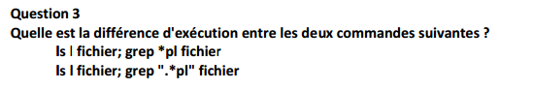

**Pas encore de réponse**

.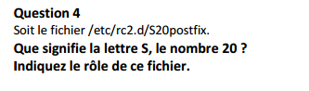

rc2.d contient les script des services à démarrer dans le niveau d’exécution 2, S veut dire que le script sera exécuté avec l’argument start   , 20 est l’ordre de démarrage

**Question 5**

Le processus fils sera bloqué en attendant une écriture éventuelle du fils sur le tube

**Question 6**

tube[0] désigne la sortie du tube (dans laquelle on peut lire des données) ;

tube[1] désigne l’entrée du tube (dans laquelle on peut écrire des données) ;

**Question 7**

Donnez les principales contraintes d’utilisations des tubes.

Utilisation unidirectionnelle

capacité d’un processus

**Question 8**

Donnez les différences entre les deux fonctions suivantes :

char *strcpy(char *dest, const char *src);

copie la chaîne src dans dest

char *strncpy(char *dest, const char *src, size_t n);

copie n caractère de la chaîne src dans la chaîne dest